Лабораторная работа № 2
Цепи однофазного синусоидального тока

1. Синусоидальный ток в сопротивлении

1.1..Соберите схему. Установите u и R в соответствии с вариантом задания.
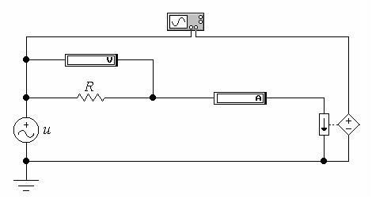
1.2..Измерьте с помощью приборов ток и напряжение на сопротивлении. Измерьте с помощью маркеров Oscilloscope (AC) фазовый сдвиг между током и напряжением на сопротивлении (Oscilloscope измеряет задержку одного напряжения относительно другого в секундах, а фазовый сдвиг измеряется в градусах). Результаты всех измерений занесите в таблицу.

u, В | I, А | U_{R}, В | φ, град

1.3..По данным таблицы постройте векторную диаграмму тока и напряжения. Сделайте выводы.

2. Синусоидальный ток в индуктивности

2.1..Соберите схему. Установите u, R и L в соответствии с вариантом задания.
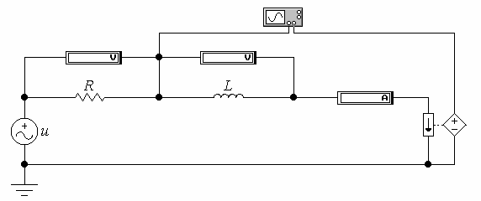
2.2..Измерьте с помощью приборов ток, напряжение на сопротивлении и напряжение на индуктивности. Измерьте с помощью маркеров Oscilloscope (AC) фазовый сдвиг между током и напряжением на индуктивности. Результаты всех измерений занесите в таблицу.

u, В | I, А | U_{R}, В | U_{L}, В | φ, град

2.3..По данным таблицы постройте векторную диаграмму тока и напряжений. Сделайте выводы.

3. Синусоидальный ток в емкоти

3.1..Соберите схему. Установите u, R и C в соответствии с вариантом задания.
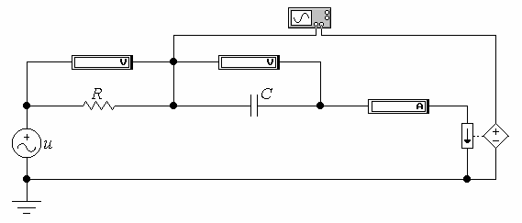
3.2..Измерьте с помощью приборов ток, напряжение на сопротивлении и напряжение на емкости. Измерьте с помощью маркеров Oscilloscope (AC) фазовый сдвиг между током и входным напряжением. Результаты всех измерений занесите в таблицу.

u, В | I, А | U_{R}, В | U_{C}, В | φ, град

3.3..По данным таблицы постройте векторную диаграмму тока и напряжений. Сделайте выводы.
4. Резонанс напряжений

4.1..Соберите схему для измерения резонанса напряжений. Установите u, R_{к}, и L в соответствии с вариантом задания.
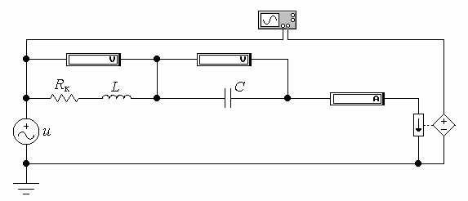
4.2..Рассчитайте C₀ для режима резонанса напряжений используя формулу
ω₀=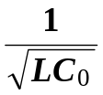,
где ω₀ = 2πf – резонансная частота; f = 50 Гц; L – соответствует вариану задания.
4.3..Установите рассчитанную емкость C₀ в схему. Измерьте с помощью приборов ток, напряжение на индуктивности и напряжение на емкости. Измерьте с помощью маркеров Oscilloscope (AC) фазовый сдвиг между током и входным напряжением.
4.4..Повторите пункт 4.3. для C.=.2C₀ и для C.=.C₀./.2. Результаты всех измерений занесите в таблицу.

 | u, В | I, А | U_{L}, В | U_{C}, В | φ, град
C = C₀
C = 2C₀
C = C₀. /.2

4.5..По данным таблицы постройте векторные диаграммы тока и напряжений. Сделайте выводы.

Варианты заданий

Вариант | u, В | R, Ом | R_{к}, Ом | L, мГн | C, мкФ
01 | 20 | 1 | 1 | 10 | 2000
02 | 36 | 9 | 1,8 | 18 | 1600
03 | 52 | 17 | 2,6 | 26 | 1280
04 | 68 | 25 | 3,4 | 34 | 1024
05 | 84 | 33 | 4,2 | 42 | 819
06 | 100 | 41 | 5 | 50 | 655
07 | 116 | 49 | 5,8 | 58 | 524
08 | 132 | 57 | 6,6 | 66 | 419
09 | 148 | 65 | 7,4 | 74 | 336
10 | 164 | 73 | 8,2 | 82 | 268
11 | 21 | 2 | 1,1 | 11 | 1990
12 | 37 | 10 | 1,9 | 19 | 1590
13 | 53 | 18 | 2,7 | 27 | 1270
14 | 69 | 26 | 3,5 | 35 | 1014
15 | 85 | 34 | 4,3 | 43 | 809
16 | 101 | 42 | 5,1 | 51 | 645
17 | 117 | 50 | 5,9 | 59 | 514
18 | 133 | 58 | 6,7 | 67 | 409
19 | 149 | 66 | 7,5 | 75 | 326
20 | 165 | 74 | 8,3 | 83 | 258
21 | 22 | 3 | 1,2 | 12 | 1980
22 | 38 | 11 | 2 | 20 | 1580
23 | 54 | 19 | 2,8 | 28 | 1260
24 | 70 | 27 | 3,6 | 36 | 1004
25 | 86 | 35 | 4,4 | 44 | 799
26 | 102 | 43 | 5,2 | 52 | 635
27 | 118 | 51 | 6 | 60 | 504
28 | 134 | 59 | 6,8 | 68 | 399
29 | 150 | 67 | 7,6 | 76 | 316
30 | 166 | 75 | 8,4 | 84 | 248
31 | 23 | 4 | 1,3 | 13 | 1970
32 | 39 | 12 | 2,1 | 21 | 1570
33 | 55 | 20 | 2,9 | 29 | 1250
34 | 71 | 28 | 3,7 | 37 | 994
35 | 87 | 36 | 4,5 | 45 | 789
36 | 103 | 44 | 5,3 | 53 | 625
37 | 119 | 52 | 6,1 | 61 | 494
38 | 135 | 60 | 6,9 | 69 | 389
39 | 151 | 68 | 7,7 | 77 | 306
40 | 167 | 76 | 8,5 | 85 | 238
41 | 24 | 5 | 1,4 | 14 | 1960
42 | 40 | 13 | 2,2 | 22 | 1560
43 | 56 | 21 | 3 | 30 | 1240
44 | 72 | 29 | 3,8 | 38 | 984
45 | 88 | 37 | 4,6 | 46 | 779
46 | 104 | 45 | 5,4 | 54 | 615
47 | 120 | 53 | 6,2 | 62 | 484
48 | 136 | 61 | 7 | 70 | 379
49 | 152 | 69 | 7,8 | 78 | 296
50 | 168 | 77 | 8,6 | 86 | 228
51 | 25 | 6 | 1,5 | 15 | 1950
52 | 41 | 14 | 2,3 | 23 | 1550
53 | 57 | 22 | 3,1 | 31 | 1230
54 | 73 | 30 | 3,9 | 39 | 974
55 | 89 | 38 | 4,7 | 47 | 769
56 | 105 | 46 | 5,5 | 55 | 605
57 | 121 | 54 | 6,3 | 63 | 474
58 | 137 | 62 | 7,1 | 71 | 369
59 | 153 | 70 | 7,9 | 79 | 286
60 | 169 | 78 | 8,7 | 87 | 218
61 | 26 | 7 | 1,6 | 16 | 1940
62 | 42 | 15 | 2,4 | 24 | 1540
63 | 58 | 23 | 3,2 | 32 | 1220
64 | 74 | 31 | 4 | 40 | 964
65 | 90 | 39 | 4,8 | 48 | 759
66 | 106 | 47 | 5,6 | 56 | 595
67 | 122 | 55 | 6,4 | 64 | 464
68 | 138 | 63 | 7,2 | 72 | 359
69 | 154 | 71 | 8 | 80 | 276
70 | 170 | 79 | 8,8 | 88 | 208
71 | 27 | 8 | 1,7 | 17 | 1930
72 | 43 | 16 | 2,5 | 25 | 1530
73 | 59 | 24 | 3,3 | 33 | 1210
74 | 75 | 32 | 4,1 | 41 | 954
75 | 91 | 40 | 4,9 | 49 | 749
76 | 107 | 48 | 5,7 | 57 | 585
77 | 123 | 56 | 6,5 | 65 | 454
78 | 139 | 64 | 7,3 | 73 | 349
79 | 155 | 72 | 8,1 | 81 | 266
80 | 171 | 80 | 8,9 | 89 | 198
zsfyvk

